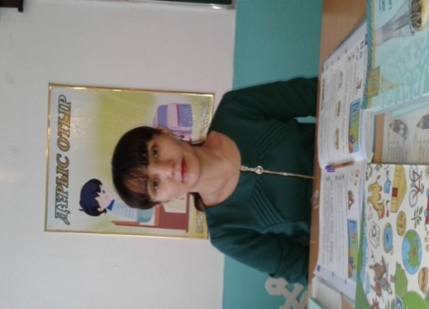
Жиенбаева Айтпике Ерғалиевна,
СҚО, Мағжан Жұмабаев ауданы,
Қарақоға орта мектебінің
бастауыш сынып мұғалімі

Табиғатқа саяхат. Ө дыбысы мен әрпі
Осы сабақта қол жеткізілетін оқу мақсаттары (оқу бағдарламасына сілтеме) |  | 1.7 Тыңдалған материал бойынша өз пікірін айту  1.8 Берілген тақырыпқа әңгіме құрап айту  1.9 Сөздерді, дыбыстарды орфоэпиялық нормаларға сәйкес дұрыс айту
Сабақтың мақсаттары |  | Барлық оқушылар: Жаңа білімді меңгереді.  Көптеген оқушылар: Тақырыпты түсініп, тыңдап, жетекші сұрақтар арқылы талқылайды.  Кейбір оқушылар: Алған білімді өмірде қолдана алады.
Жетістік критерийлері |  | Айтылған сөздер мен сөйлемдердің көпшілігін дұрыс қайталай алады.  Нақты сөйлеу арқылы, мәселені түсінгенін көрсете алады.
Құндылықтарды дарыту |  | Оқушыларды бір-біріне деген құрмет көрсетуіне тәрбиелеу.
АКТ қолдану дағдылары |  | Интербелсенді тақта
Сабақ барысы
Сабақтың жоспарланған кезеңдері | Сабақтағы жоспарланған іс-әрекет |  | Ресурстар
Сабақтың басы  Ынтымақтастық атмосферасын қалыптастыру  3 минут  3 мин | Тренинг: « Бүгінгі көңіл күйім»  Оқушылар өздернің алдында тұрған заттарға көңіл күйлерін салады  Өткен әріптерді еске түсіру.Шеңберге тұрып кезекпен допты лақтырып отыру.  Мысалы: А дауысты дыбыс,жуан, сөздің барлық буындарында кездеседі. |  | Стакан,фломастер  доп
Сабақтың ортасы  10 минут  Сергіту сәті  2 минут  5 минут | Жаңа тақырыпты өз беттерімен ашу.  Балаларды топқа бөліп,тапсырма беру сол арқылы бүгінгі тақырыпты атау.  Ендеше бүгінгі тақырыбымыз Өө дыбысы.Жаңа тақырыппен таныстыру, түсіндіру.  №1 Тыңдалым.  -Мерей, табиғат деген не?  -Сұрақтың жабын төмендегі суреттерден табуға болады?  Табиғатқа тағы не жатады?  Іздеуді ұйымдастыр. |  | Граф. әдіс  айна  Сергіту сәтіне арналған жинақ  Оқулықпен жұмыс  Шырмауық әдісі
4минут  Сергіту сәті  2 минут | Ө әрпінің жазылу жолын түсіндіру, ең бірінші ауада жазып көрсету |  | Дәптермен жұмыс  Сергіту сәтіне арналған жинақ
Қызықты тапсырма  3 минут  6 минут | Көп нүктенің орнына тиісті әріпті қою  №2 Оқылым, талдау  Шөл төл өрнек көрік көрме көл сөл өрмек көлік көрші көке өмір өрт өрме көгөніс көрші |  | Жұппен жұмыс  Оқулықпен жұмыс
Сабақтың соңы  2минут | Рефлексия  Жасыл- түсіндім  Сары- сұрағым бар  Қызыл-түсінбедім |  | Бағдаршамның суреттері

